**PENGANTAR DATABASE PERTEMUAN 06**

**PENGEMBANGAN PERANGKAT LUNAK**



|  |  |
| --- | --- |
| Abdullah Qa’id Mu’aadz | 22255601001 |

PeTIK II Jombang YBM PLN Tahun Akademik 2022/2023

Denanyar Utara, Plosogeneng,Kec. Jombang,

Kabupaten Jombang, Jawa Timur

**Soal Latihan – 01**

1. Tampilkan seluruh data produk diurutkan berdasarkan harga_jual mulai dari yang termahal

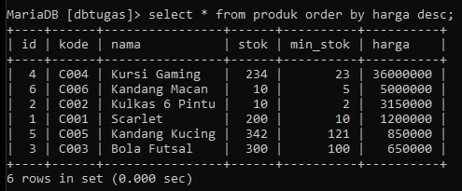

1. Tampilkan data kode, nama, tmp_lahir, tgl_lahir dari table pelanggan

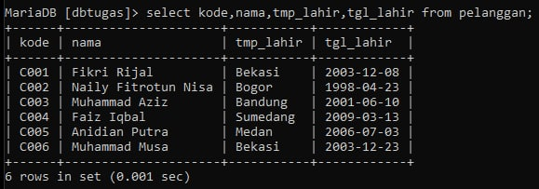

1. Tampilkan seluruh data pesanan dari pelanggan pada tanggal 11-10-2022

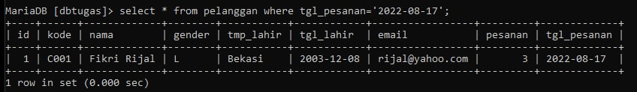

1. Tampilkan kode, nama, stok dari table produk yang stoknya hanya 2

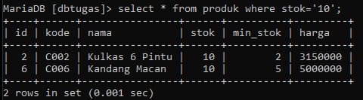

1. Tampilkan seluruh data pelanggan yang tempat lahirnya Bekasi

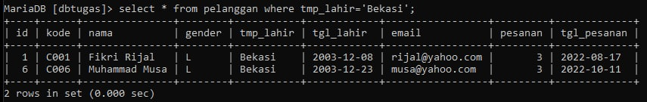

**Soal Latihan – 02**

1. Tampilkan data produk yang stoknya 200 dan 300

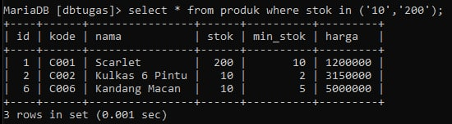

1. Tampilkan data produk yang harganya kurang dari 1.000.000 tapi lebih dari 500.000

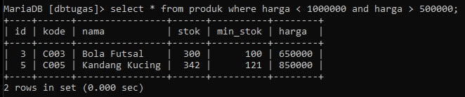

1. Tampilkan data produk yang harus segera ditambah stoknya

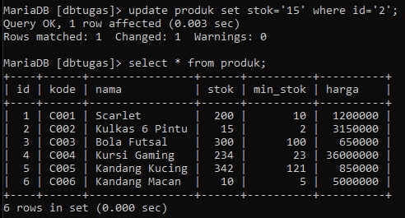

1. Tampilkan data pelanggan mulai dari yang paling muda

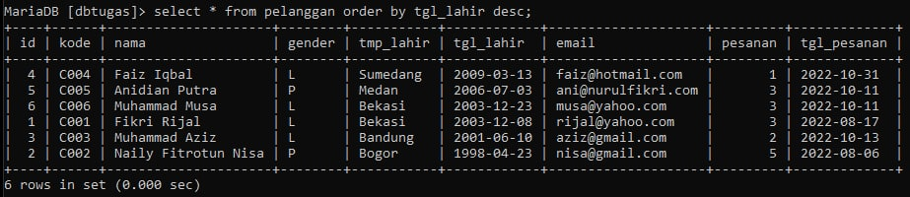

1. Tampilkan data pelanggan yang lahirnya di Bogor dan gendernya perempuan

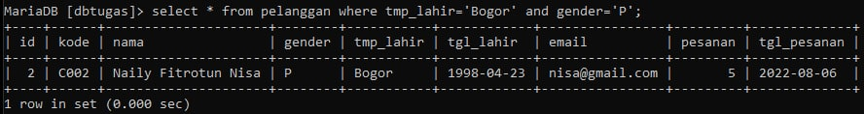

1. Tampilkan data pelanggan yang ID nya 2, 3 dan 5

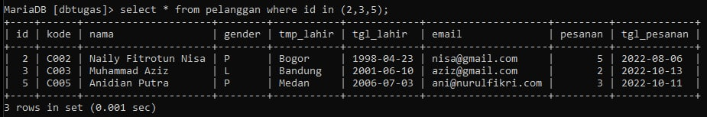

1. Tampilkan produk-produk yang harganya antara 500.000 sampai 2juta

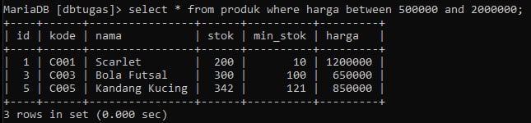

**Soal Latihan – 03**

1. Tampilkan produk yang kode awalnya huruf S dan B

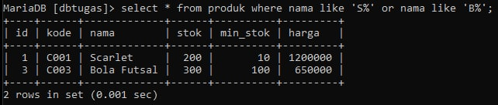

1. Tampilkan produk yang kode awalnya bukan huruf S

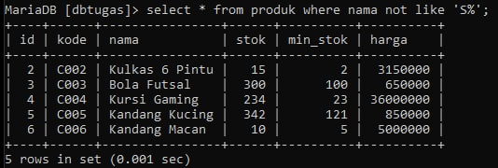

1. Tampilkan produk-produk Kandang

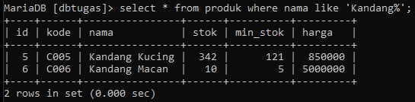

1. Tampilkan pelanggan yang mengandung huruf 'SA'

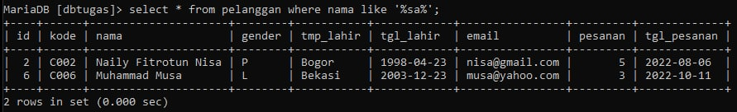

1. Tampilkan pelanggan yang emailnya yahoo

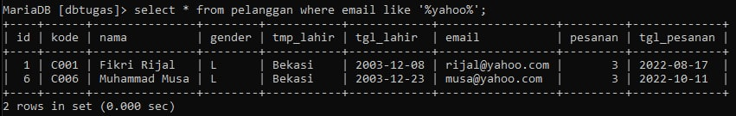

**Soal Latihan – 04**

1. Tampilkan 2 data produk termahal

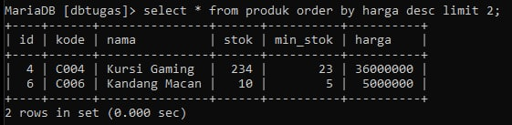

1. Tampilkan produk yang paling murah

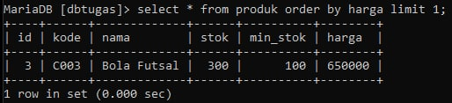

1. Tampilkan produk yang stoknya paling banyak

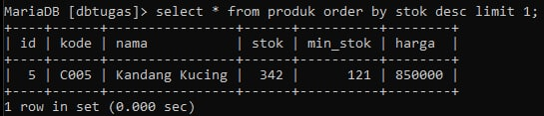

1. Tampilkan 2 produk yang stoknya paling sedikit

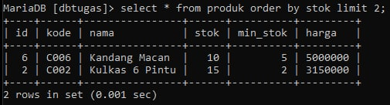

1. Tampilkan data pelanggan diurutkan bedasarkan gender

